魅力ある大学院教育イニシアティブ「先端科学技術の芽を生み出す女性研究者育成」プログラム
（継続プログラム）

「国際学会・研究集会」参加報告書

２００８年３月５日
専攻・講座名 情報科学専攻
学年 博士前期過程 １回生
氏名 皆藤 千穂

この度、私はイニシアティブのご支援により、２月１５日から３月３日までオーストリアのラクセンブルクにある国際応用分析システム研究所(International Institute for Applied Systems Analysis、以下IIASA)を訪問させていただきました。IIASAは、先進国がお金を出し合って環境、経済、技術及び社会問題について学際的かつ科学的な研究を行うためにつくられた機関で、それぞれのプロジェクトごとに分かれています。その中で私が今回訪問させていただいたのは「Evolutionary & Ecology Program」グループ(以下、EEP)です。この部門の中でもさらに、進化生態学、水産資源学、協力の進化のように多岐の問題に取り組んでいる研究者が多く所属していて、数学者や物理学者、生物学者と様々な分野から専門家が集まっています。私自身は、情報科学専攻ですので、数学的な側面、また物理学的な側面からの示唆は、非常に新鮮でした。
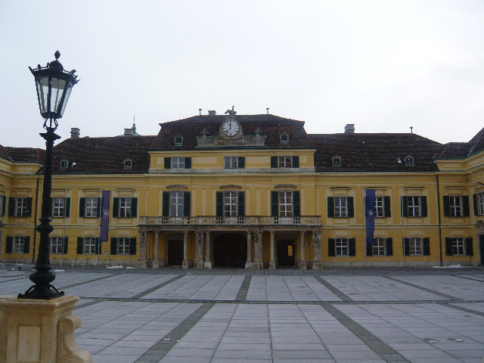
Picture 1 : International Institute for Applied Systems Analysis正面玄関

今回の訪問の目的としては、英語でプレゼンテーションをすること、そして今の自分の研究を促進するために各国の研究者と議論を通してアイデアをいただくことでした。IIASAでの１日の生活の流れとしては、基本的に自身で研究を進めていて、昼食時間はグループの有志を募って一緒に食堂に行くので、その際必要に応じてプログラムリーダーと議論する時間の予約をとったりして、皆自分の仕事が終わり次第、帰宅という流れでした。

IIASA訪問にあたって私の研究は。「Individual-Based Modeling of Spatio Temporal Dynamics」です。具体的に説明しますと、生物個体がある規則に従って出生と死亡を繰り返した結果、生物個体の集団が時間とともにどのように振る舞うかを調べる研究をしています。
現在の社会には、感染症や病害虫の広がり、さらに思想や文化の伝播など、こうした個体群動態の仕組みを知ることで、我々の身近にも応用がきく問題が数多く存在します。その複雑な生物現象を抽象化して数理モデルとして記述し、モデルの解析を通じて、現実の系と比較検討することで、対象となる生物の現象をよりよく理解することを目指しています。私は、個体の移動や個体間の相互作用など生物個体同士の間の関係に一定の規則をもうけて計算機の中に仮想的な生物集団を構築し、個体レベルの出生と死亡が集団レベルの現象にどのように反映されるかについて調べる研究をしています。
実際、自然界の生態系においては常に１種系ではなく、２種系以上が共存しています。その中で私は、寄生者、宿主者との２種の関係に着目して個体同士が実際に２次元空間上でどのように存在するのかをシミュレーションして、そこで得られる形状やそれによる空間分布を調べています。またスパイラル形状の検出方法などについて、様々な方面からアイデアを得ることができただけでなく、私自身も今後に向けて高くモチベーションを上げることができました。また現在取り組んでいるスパイラル検出にあたって、沢山の論文を紹介していただき、英語で論文を読むことにも徐々に慣れてきました。
EEPのメンバーが聞いてくださったプレゼンテーションでは、初めての英語での口頭発表でしたので、質問に対して上手く表現できなかったりしてもどかしい時もありましたが、今後もっと様々な人と自由に自分の言いたいことを伝えて議論できるようになりたい、と思えて非常にいい経験となりました。

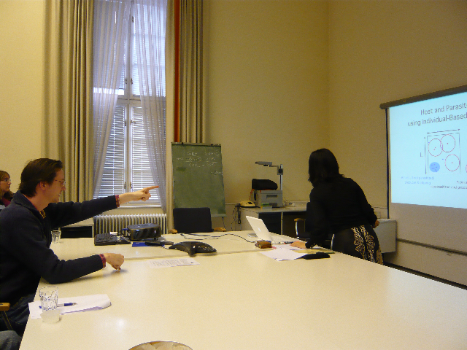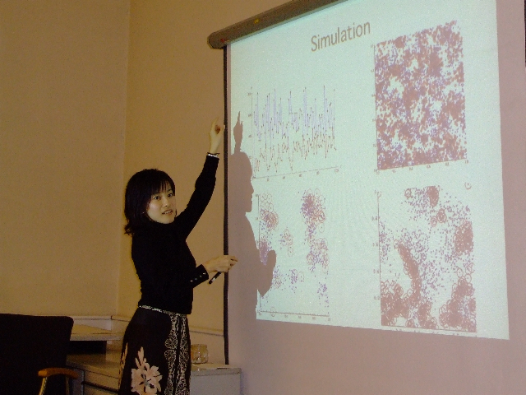
picture 2 : Presentation & Discussionの様子

私が何より感じたのが、今回訪問させていただいたのが研究所という特質上もあるのかもしれませんが、皆それぞれ忙しいので、自分から積極的に働きかけなければ、相手からみて自分が何に困っているのかもわかりませんし、何もなく終わってしまう可能性もあります。そういう環境から、語学力とか云々ではなく、どういう手段でもいいから自ら行動してみるということを学ぶことができました、
よって、食事の時間などを利用して英語を聞き話すことに徐々に慣れることができ、いくつかの議論を通して多くの研究者から新鮮なアイデアをいただくことができて非常に実りの多い結果でした。

最後になりましたが、「魅力ある大学院教育」イニシアティブのプログラムによりこのような貴重な体験をさせていただきましたことを心から感謝しております。ありがとうございました。

